Incontro del 13 gennaio 09
Obbiettivo:
far capire ai bambini che Dio ha voluto veramente essere uomo in Gesù, e Gesù ha vissuto la sua fanciullezza come tutti i bambini: nella sua famiglia, nella scuola, nella società, secondo gli usi e costumi dei suoi tempi e del suo paese.

Preghiera vedi in allegato.

Per suscitare il loro interesse vedi scheda in allegato

Leggiamo insieme il Catechismo “io sono con voi” alle pag. 53-54-55

Per ricordar: la scheda tratta dal Popolo della Bibbia, così si viveva ai tempi di Gesù.

Terminiamo con il Padre Nostro.

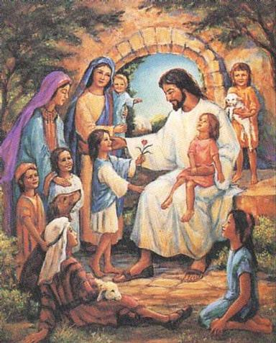

Grazie Gesù

Grazie Gesù perché mi vuoi bene.
Ho un papà e una mamma che mi vogliono bene,
Ho un fratello
Ho dei nonni
Ho un padrino e una madrina
Sono la mia famiglia

Grazie Gesù perché non vuoi che io sia solo.
Prepari sempre tavola per me nella mia famiglia

Grazie Gesù
Perché ho tanti amici
Gioco e mi diverto,
anche con la mia famiglia.

Grazie Gesù per ciò che verrà domani,
per ciò che ancora non so,
crescerò.

Ti prego per la mia famiglia

Amen

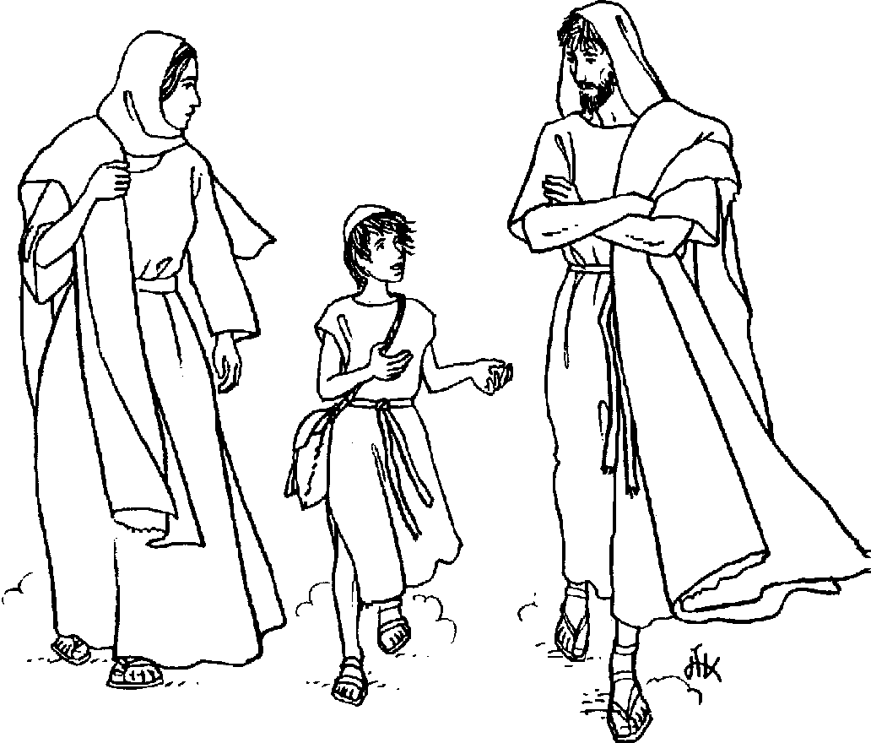
Gesù da bambino

Gesù finché era piccolo rimaneva a casa con Maria.
Quando ha compiuto sette anni, Gesù andava con gli altri bambini alla sinagoga (che era come la loro chiesa).
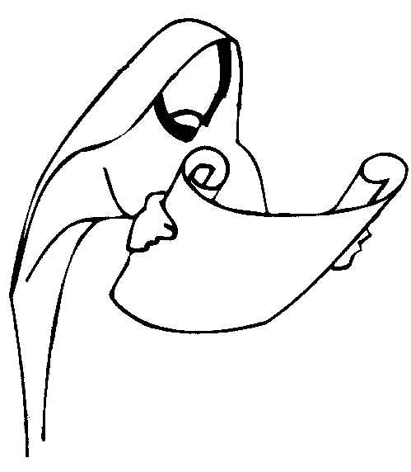
Li c’era una scuola nella quale i bambini imparavano a leggere e a scrivere . Era molto buono con i compagni, li aiutava a fare i compiti, non era geloso di loro e non faceva dispetti.
Anche con i suoi insegnanti si comportava bene, non faceva chiasso, li ascoltava e ubbidiva, faceva molto bene i compiti, senza farselo ripetere mille volte.
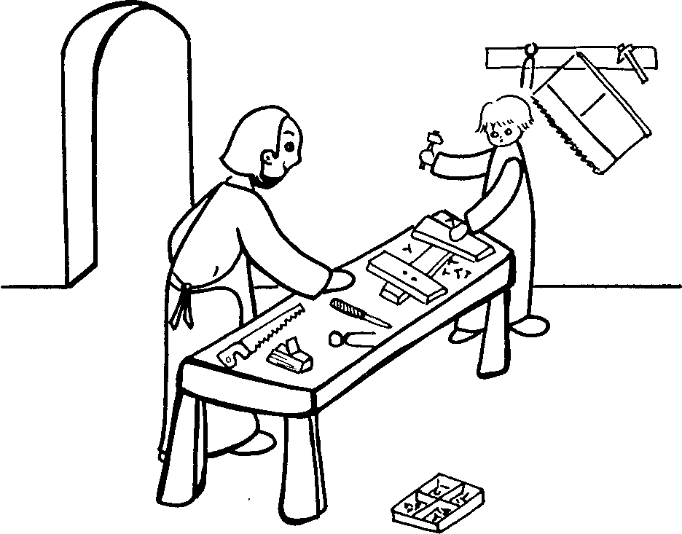
Non aveva i libri come voi, ma il primo libro sul quale leggeva era il Libro della Bibbia, che raccontava la storia del suo popolo, veniva così a sapere le cose che Dio Suo Padre aveva fatto per la sua gente.
Come a tutti i bambini a Gesù piaceva giocare. Anche se a volte da più grandicello lasciava i giochi per aiutare San Giuseppe nel suo lavoro di falegname.
In casa aiutava la Mamma, ubbidiva e non la faceva gridare, quando Lei le chiedeva un favore non sbuffava, ma subito era pronto a dirLe di si.

Alla sera con mamma e papà, Maria e Giuseppe, pregava e ascoltava le storie che venivano lette dalla Bibbia.

Ed ora descrivo invece la mia giornata e come mi comporto io (a casa, a scuola, a catechismo, con i miei nonni e i miei fratelli e sorelle)

